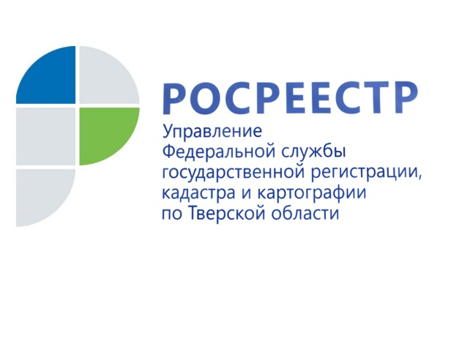 ПРЕСС-РЕЛИЗ

Вместо жалобы - заявление

Управление Росреестра по Тверской области информирует граждан о порядке регистрации права собственности на основании решения суда

Практически все судебные дела, касающиеся споров о правах на объекты недвижимого имущества (исковое производство), рассматриваются с привлечением в качестве участника процесса органа регистрации прав. Как правило, такой орган по данной категории дел имеет процессуальный статус третьего лица, не заявляющего самостоятельных требований относительно предмета спора. Это и понятно. Материально-правового интереса к конкретному объекту недвижимости орган регистрации прав не имеет, а выступает участником отношений исключительно при осуществлении государственного кадастрового учёта и государственной регистрации прав.

Безусловно, вступившие в законную силу судебные акты в соответствии с подпунктом 5 пункта 2 статьи 14 Федерального закона «О государственной регистрации недвижимости» являются основаниями для осуществления учётно-регистрационных действий. Однако следует также иметь в виду и требование другой нормы закона – в силу пункта 1 статьи 14 государственный кадастровый учёт и (или) государственная регистрация прав осуществляются на основании заявления и поступивших в установленном этим же законом порядке документов.

Наличие судебного акта, являющегося основанием для внесения записи в Единый государственный реестр недвижимости (ЕГРН), не освобождает лицо от представления иных документов, не являющихся правоустанавливающими, которые необходимы для внесения записи в реестр согласно Федеральному закону «О государственной регистрации недвижимости». Следовательно, само по себе судебное решение не является основанием для немедленного осуществления регистрационных действий, даже в том случае если оно поступило в адрес органа регистрации прав непосредственно из суда или же от любого заинтересованного лица – участника процесса по делу.

Иными словами, чтобы учётно-регистрационные действия были осуществлены, заинтересованному лицу, помимо вступившего в законную силу судебного решения (правоустанавливающего документа), необходимо представить установленной формы заявление, документы, удостоверяющие личность заявителя, документ об уплате государственной пошлины, если её уплата предусмотрена законом, то есть необходимо исполнить все требования Федерального закона «О государственной регистрации недвижимости».

Данная позиция была поддержана и Тверским областным судом. При этом в практике нередко случается, когда, вместо того чтобы поторопиться с соответствующим заявлением в целях осуществления государственного кадастрового учёта и (или) государственной регистрации прав, участники судебного дела пишут жалобы на орган регистрации прав, сетуя на то, что состоявшееся судебное решение не исполняется.

Начальник отдела правового обеспечения Управления Росреестра по Тверской области Елена Мухина: «Правообладателям необходимо знать, что недостаточно иметь лишь решение суда, нужно также исполнить все требования закона, чтобы сведения Единого государственного реестра недвижимости соответствовали принятому судебному решению. Государственная регистрация права в ЕГРН является единственным доказательством существования зарегистрированного права и осуществляется посредством внесения в ЕГРН записи о праве на недвижимое имущество, сведения о котором внесены в госреестр. При отсутствии такой записи в ЕГРН собственник не может в полной мере реализовать право собственности – владеть, пользоваться и распоряжаться объектом недвижимого имущества».

О Росреестре
Федеральная служба государственной регистрации, кадастра и картографии (Росреестр) является федеральным органом исполнительной власти, осуществляющим функции по государственной регистрации прав на недвижимое имущество и сделок с ним, по оказанию государственных услуг в сфере ведения государственного кадастра недвижимости, проведению государственного кадастрового учета недвижимого имущества, землеустройства, государственного мониторинга земель, навигационного обеспечения транспортного комплекса, а также функции по государственной кадастровой оценке, федеральному государственному надзору в области геодезии и картографии, государственному земельному надзору, надзору за деятельностью саморегулируемых организаций оценщиков, контролю (надзору) деятельности саморегулируемых организаций арбитражных управляющих. Подведомственными учреждениями Росреестра являются ФГБУ «ФКП Росреестра» и ФГБУ «Центр геодезии, картографии и ИПД».

Контакты для СМИ
Макарова Елена Сергеевна
помощник руководителя
Управления Росреестра по Тверской области

+7 909 268 33 77, (4822) 34 62 24

69_press_rosreestr@mail.ru
www.rosreestr.ru
https://vk.com/rosreestr69
170100, Тверь, Свободный пер., д. 2

